PARROQUIA
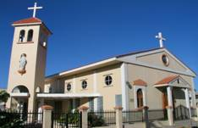
Concepto griego que indica demarcación o zona familiar (para-oikia, entorno de la casa) y que es cuidada por un párroco (paraojos, de ejeo, tener), que es el sacerdote que tiene cuidado (cura) de almas por una singular y personal misión eclesial confiada por la Iglesia a través del propio Obispo.
La parroquia, en el sentido actual, se desarrolló en la Edad Media. Al principio fueron las zonas rurales y campesinas, donde la población cristiana era abundante y, por exigencias ambientales, tenía que ser atendida con capillas, oratorios y pequeñas ermitas, en donde un sacerdote enviado celebraba los sacramentos o se encargaba de la instrucción del pueblo fiel.
Y luego, en la forma ya más actual, con normas, demarcaciones, templos, bienes, tradiciones y clero propio, avanzada la Edad Media, las ciudades se fueron organizando. Se formó una sociedad urbana, independiente de los señores castellanos feudales (condes, duques, marqueses, barones). Nacieron las villas o burgos libres de dependencias feudales y directamente tributarias del príncipe o señor. Los barrios, arrabales, cuadras, zonas urbanas, fueron construyendo cierta identidad propia dentro de la ciudad y tuvieron sus propios templos en donde un sacerdote también se encargaba de la atención espiritual y sacramental de los moradores de la demarcación o zona.
1. Historia

En ese contexto rural y urbano, se fueron organizando las especiales unidades religiosas que se denominaron parroquias, al tener a un párroco y unos parroquianos, es decir personas asignadas o localizadas en una demarcación.
En la evolución de esa entidad religiosa que hoy llamamos Parroquia se puede distinguir tres grandes momentos.

  - Primitivas comunidades

Las primeras comunidades cristianas se formaron en los diversos lugares o ciudades romanas: en las originales y antiguas como Roma; y en las nuevas o colonias con habitantes de aluvión.
En ellas vivían los que abandonaban el paganismo por una parte o dejaban la fidelidad a la sinagoga por otra.
Porque, una vez que los cristianos advirtieron que ya no podían seguir orando con lo judíos, organizaron sus "iglesias" (asambleas y fraternidades).
Los grupos cristianos fueron creciendo en número, alentados sus adeptos por la solidaridad y caridad, que fue su distintivo inicial. El primer lugar en que recibieron el nombre de cristianos fue en Antioquía, la capital romana de Oriente (unos 300.000 habitantes). Su número llamó la atención y se les denominó seguidores de Cristo (Hech. 26.28).
Según los testimonios, en todos los lugares había una comunidad, animada por los "presbíteros" o ancianos.
Es cierto que, al igual que los judíos tuvieron en algunas ciudades dos y hasta tres sinagogas, según la procedencia de sus adeptos, en las grandes ciudades romanas y helenísticas (Antioquía, Alejandría de Egipto y Roma), se formaron varias comunidades cristianas (con casi total certeza, en Roma, la del Transtíber, y muy probablemente en Alejandría).
La estructura organizativa, según se refleja en los Hechos y en las Cartas apostólicas, fue unitaria en los dos primeros siglos, pero el número de creyentes fue aumentando.

1.2. Parroquia territorial

Tertuliano (155-222) pudo escribir al final del siglo II: "Somos de ayer y llenamos el Imperio; si nos apartáramos de vuestras calles y plazas, quedaríais asombrados de vuestra soledad." (Apol.)
En algunos lugares en el siglo III, y en muchos en el IV, se diversificaron las comunidades, al multiplicarse los adeptos, algunos presbíteros se convirtieron en "animadores locales". Resultó normal que, al diversificarse los grupos próximos, algunos de los presbíteros, por dignidad y ascendiente moral o por elección o designación, fuera señalado como animador principal y "vigilante" (obispo, episcopos, significa "mirar sobre"). Así surgió el emblema de la autoridad, la jerarquía, la institución del Obispo, en conexión con la tarea de los Apóstoles.
La necesidad práctica, aunque queden pocos datos, hizo que en las comunidades cristianas de las ciudades se diversificaran los encargados de la atención religiosa: caridad, enfermos, sacramentos.

Documentos del siglo III ya hablaron de estos "sacerdotes", presbíteros y diáconos, encargados de zonas concretas. El Concilio local de Laodicea (c. 57) del año 360 así la hacía.

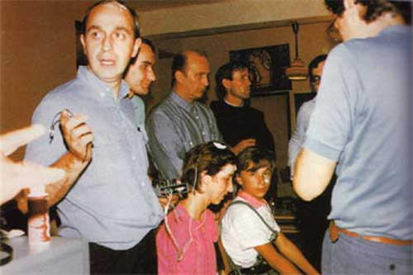
La llegada de los nuevos pueblos bárbaros fue un nuevo factor transformante. Aparecieron las poblaciones que dependían de señores feudales y se multiplicaron los labriegos vasallos de castillos y monasterios en las zonas rurales. Esos nuevos cristianos, supersticiosos y violentos, necesitaban una cristianización postbautismal.
Casi es seguro que fue "en el campo" donde primero se organizó la asistencia religiosa. Para los cercanos a los castillos existía la capilla; y en los monasterios estaba el templo monacal. Los distantes quedaron organizados de otra manera, pero también en forma de zonas, demarcaciones, que fueron denominándose parroquias. Los campesinos en ellas tenían que recibir los sacramentos y acudir a las celebraciones en multitud de capillas, oratorios y santuarios, de los que estaban encargados sacerdotes.
En las zonas urbanas se centralizó el culto en templos parroquiales, que contaron con un clero propio y cuidaron de la instrucción de los villanos y burgueses, cuidando sobre todo de aprovechar multitud de festividades litúrgicas en las que el sermón era obligado. En cada templo situado en los barrios y arrabales, donde la población tendía a aglutinarse por oficios (curtidores, herreros, canteros, orfebres, plateros, etc.), había párrocos encargados de los actos de culto.
En las ciudades uno de los templos fue privilegiado, pues en él puso su sede o cátedra el Obispo y pronto fue algo más que una parroquia preferente. Fue el templo catedral o catedralicio, más amplio y mejor construido por contar con más recursos, limosnas y tributos. Ese templo tuvo su cabildo singular y fue mérito deseado pertenecer a su lista o canon (canónigos).

1.3. Parroquia tridentina

Desde el siglo XIII las condiciones sociales hicieron variar notablemente la organización eclesial en las regiones cristianas.

El Concilio IV de Letrán en 1215 ya legisló sobre derechos y deberes de los sacerdotes con cura de almas en las parroquias. (Denz. 437)
Pero fue el Concilio de Trento el que, para salir al paso de los abusos que los derechos, privilegios y sobre todo los "beneficios materiales", podían generar en la Iglesia, y de hecho generaron, legisló con minuciosidad sobre parroquias y párrocos.
En contra de las costumbres establecidas por los protestantes, perfiló una serie de normas referentes a los derechos y deberes de los personas, párrocos y parroquianos (registro e inscripciones, penitencia y matrimonios, bautismos y enterramientos, etc), que se prolongarían durante cinco siglos.
La parroquia adquirió una consistencia jurídica, más que pastoral, enorme. Los graves deberes del párroco le confirieron derechos incluso por encima de los deseos de los obispos particulares y según normativas concretas: demarcaciones, nombramientos, categorías, atribuciones.
Las normativas tridentinas se convirtieron en imperativos hasta en la misma redacción literal (Ejemplos, Ses. 7 cap. 7 y ses. 24 cap. 13).

1.4. La parroquia nueva

El Concilio Vaticano II reclamó una revisión de la parroquia sociológica y territorial. Lo planteó de forma práctica en su Decreto sobre la acción de los Obispos (Christus dominus, 29 a 32), en el Decreto sobre el apostolado (Apostolicam actuositatem 10) y en relacionado con la Liturgia (Sacrosanctum Conciliun 42). Sin definir, legislar, ni condenar lo anterior, dejó claro lo que luego se presentó como norma en el nuevo Código de Derecho Canónico publicado por Juan Pablo II en 1983, (cc. 515 a 552).
- La parroquia debe ser una comunidad participativa, abierta y flexible.
- Es algo más que un territorio, pues son las personas lo esencial y su vida cristiana el objetivo final.
- Cada miembro de la parroquia debe asumir su ministerio o servicio fraterno, misionero y samaritano.
- En la parroquia lo primero no es el cumplimiento sacramental sino la vida evangélica de la caridad y de fe.
- La interrelación entre parroquias y la mutua colaboración de ser el signo de la sacramentalidad de la Iglesia ante los hombres de todo tipo.
1.5. La parroquia invisible

De cara a los años venideros, el ideal de la parroquia comunidad se impone como objetivo. Pero cabe preguntarse si las realidades religiosas del siglo XX (secularismo, pragmatismo, globalización, versatilidad, movilidad) no plantean otros desafíos, por vía de hecho más que de principio, a la hora de aprovechar la realidad parroquial.

No es ninguna audacia ni utopía sospechar que una gran cantidad de seguidores de Cristo van a verse obligado a ponerse más allá de las estructuras eclesiales, sobre todo parroquiales, por encima de sus circunstancias convivenciales.
Se debe tal vez poner en duda la conveniencia a aspirar a un cierto monopolio religioso de la parroquia. Aparecerán con frecuencias diversas experiencias de ruptura y enfrentamiento con la autoridad del párroco y con la vida religiosa de simples parroquianos: enterramientos libres, bautismos retardados, comunidades de base o paralelas, movimientos y grupos apostólicos independientes, etc.
Esa visión o actitud liberal se agudizó en los grandes núcleos urbanos y en las áreas culturales no europeas.

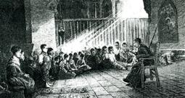

El tamaño demográfico de las parroquias de las grandes urbes (cientos de miles de feligreses), la inabarcable extensión territorial de otras demarcaciones en países cristianamente jóvenes, el pluralismo religioso intempestivo en zonas de grande inmigración con creyentes ajenos a las formas tradicionales, la creciente tecnología de uso masivo en la vida virtual de los segmentos jóvenes de la sociedad, han obligado a cambiar los usos.

han hecho pensar que algún modo de asistencia y atención religiosa se puede sugerir en una forma que transcienda el lugar cercano a un templo, el tiempo centrado en el domingo, las plegarias vinculadas a la Eucaristía, la relación personal con el sacerdote con cura de almas.
Un nuevo "territorio parroquial" parece abrirse en lontananza, no en los países de misión, sino en aquellos que en otros tiempos fueron fuentes de irradiación misionera y hoy se debaten desconcertados en un contexto convulsivo de transformación cultural.

2. Tipos parroquiales

Con todo, la parroquia, lugar, templo, personas y ministerios, todavía es mayoritariamente una realidad en tránsito desde el modelo tridentino al modelo vaticano. Por eso, a la luz de la Historia, y en referencia a ese proceso anteriormente aludido, podemos catalogar las parroquias que hoy existen en el mundo en tres grandes estilos que confluyen en la misión de atender a los creyentes, pero no siempre en los medios.
Los tres tipos coinciden en admitir teóricamente que la parroquia es la familia de Dios que habita en una localidad o zona. Es, una fraternidad animada por el espíritu de unidad, un hogar acogedor, una comunidad de fe, una congregación eucarística. Si no lo es en la realidad de forma perfecta, debe aspirar a serlo cuanto sea posible. El modo de hacer efectivo ese ideal varía según el verdadero talante de las personas que forman la comunidad parroquial "germen del reino", "reflejo trinitario", testimonio de la presencia de Jesús en medio del mundo.

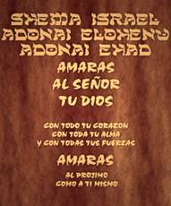
2.1. Modelo clerical

Es el modelo tridentino, en donde la autoridad del párroco, pequeño obispo en Diócesis cercana, tiene dimensiones sagradas indiscutibles.
En este tipo de parroquia se piensa en clave de jerarquía: párroco, coadjutores, otros ministros como diáconos, religiosos, catequistas o animadores, laicos comprometidos, cristianos de a pie que asisten a misa los domingos y ofrecen alguna colaboración económica ocasional.
Y de lejos, los marginados que son de la parroquia, pero viven de espaldas a ella. Vinieron al bautismo, algunos al matrimonio o a la confirmación y vendrán a su propio entierro. Esos marginados son los más preocupan a los que no lo son y a los más responsables de la comunidad parroquial.
Es la pequeña sociedad, la local, en el conjunto de Iglesia, sociedad universal y católica. Es la sociedad jurídica, el grupo sacramental y cuidadoso de las formas.
Depende del Obispo y de la Diócesis con su autoridad superior, según el Código de Derecho canónico y las tradiciones. A esa autoridad se da cuenta y con ella conviene mantener el cumplimiento.

2.2. Parroquia comunitaria

Es la que late en los Documentos y en el espíritu del Concilio Vaticano II. Esa eclesiología conciliar se hizo eco de los movimientos personalistas y socialistas del siglo XX, no en clave política, sino en referencia a las nuevas necesidades espirituales del hombre. La Iglesia se define como una "comunidad de comunidades", con misión no preferentemente cultual y sacramental, sino misionera o evangelizadora, samaritana o caritativa y espiritual o santificadora.
En esa eclesiología se valora la comunidad por encima de la jerarquía y la fraternidad por encima de la legislación, sin necesidad de establecer antinomias excluyentes. En la parroquia que responde al espíritu del Vaticano II todo se hace fundamentalmente con los laicos y no sólo para lo laicos. Más que de jerarquías, se habla de ministerios. Los sacerdotes y los religiosos tienen su lugar de servicio no de preeminencia. Desde luego los laicos no son cristianos de "a pie", sino creyentes corresponsables en la fe de la comunidad y en el sostenimiento, incluso material, de la misma.
La parroquia no es el templo, sino las personas. La fe no se vive por la misa dominical sino por la caridad fraterna y la solidaridad en la limosna. Son las familias, los centros educativos cristianos, los servicios sanitarios o los lugares de solidaridad, las capillas y los oratorios, y otras estructuras lo que verdaderamente constituye el soporte material de la parroquia. Pero la entidad formal son los cristianos de vida transparente.



2.3. La parroquia informal

En las circunstancias cambiantes del mundo moderno hay otro tipo de parroquia, la intinerante, la provisional, la ocasional. Viene definido su estilo por la movilidad, los cambios, las relaciones pluriformes.
Esta "parroquia" que no se define por el lugar y las personas. No se ata a la autoridad radicada en un templo y tampoco puede vincularse a personas que habitan un lugar y con las que se establecen relaciones estables. Esa parroquia es la presencia de Cristo en las grandes masas de desplazados que deben cambiar de sitio por motivos laborales, guerras, marginaciones.
No es la parroquia virtual de las páginas web de algún ingenioso servidor de la fe en internet ni de la secretaría de una Diócesis que se cuida de los emigrantes, transeúntes o desplazados reciban asistencia religiosa.
Es más bien la parroquia de la realidad, de la solidaridad, de la gente que, sin saber a qué demarcación pertenece, cultiva actitudes de acogida. Es la parroquia que hace que los desarraigados de la vida, que tienen derecho también a rezar, a vivir el Evangelio y a sentirse miembros de una Iglesia católica, sepan que no están solos en el mundo sino que un Cristo real camina a su lado.
El ecumenismo sabe mucho de lo que lleva, o tiene que llevar consigo, el miembro de esa parroquia, el creyente que vive el Evangelio fuera de su país de origen, el religioso que transita por muchas Diócesis y regiones, ejerciendo su ministerio sanitario, docente o apostólico, o el joven de una ONG que, por motivos de solidaridad humana, se halla distante de su familia en donde aprendió a rezar el Padre nuestro o de su escuela cristiana donde oyó hablar de justicia social.

3. Funciones y ministerios

En cualquier de los tipos de parroquia que se han citado hay que recordar que la Iglesia es un cuerpo Místico en el que cada miembro tiene su función y en donde todos juntos forman el cuerpo
.
La Parroquia, de cualquier tipo y en todo momento histórico, es la Iglesia universal. No debe atender sólo a los sacramentos para sus fieles. Debe, como Cristo hizo, organizarse para dar cobertura a una serie de deberes evangélicos.

3.1. Misión samaritana

El primero de los deberes es el de la caridad. "Un sólo mandamiento os doy, que os améis los unos a los otros como yo os he amado" (Jn. 13.34). La misión samaritana de la parroquia debe ser la primera inquietud de todos los que se sienten miembros de ella.
Con la caridad con el prójimo (indigentes, abandonados, los que sufren, los que viven solos, los carecen de ayuda, los que tienen hambre y sed de justicia) la parroquia ejerce una tarea de amor. Si en la parroquia no se cuida la ayuda al prójimo, algo esencial del Evangelio queda en el vacío.
Cristo no se siente cómodo en los primero bancos de la Iglesia cuando se sienta a rezar con los que rezan. Por eso la parroquia no se reduce al templo, sino que precisa servicios asistenciales, cauces de colaboración con los necesidades de todo tipo, no sólo material (indigentes) sino los que se citan en las listas de las obras de misericordia.

3.2. Misión eucarística

La misión eucarística y sacramental viene en segundo lugar. Y no es sólo la Eucaristía del Domingo lo que define la vida parroquial, sino la globalidad sacramental: bautismal, penitencial, matrimonial, sacerdotal. Los signos sensibles de la fe, los sacramentos y los sacramentales, tienen que ver con esta dinámica de mediación y de evangelización.
La parroquia mediadora y sacramental ayuda a fomentar la vida de oración y la piedad, tiene grupos de penitentes y de adoradores, vive los tiempos litúrgicos, acompaña la plegaria cotidiana de los creyentes que se juntan para estudiar el Evangelio y convertirlo en vida.
En esa parroquia es donde se enseña a decir el padrenuestro y se recuerdan las palabras de Jesús: "Pedid y recibiréis, llamad y se os abrirá." (Mt. 7.7)
3.3. Misión evangelizadora

Y como culminación de la tarea parroquia, hay que recordar que el ministerio evangelizador es la referencia eclesial de la parroquia. En esa misión hay que situar el deber de predicar, de catequizar, de aconsejar. Si es posible, hasta el cultivo de la formación teológica profunda de los parroquianos debe ser puesto en juego en moral, en liturgia, en Biblia, etc.
Todo esto será dar cumplimiento al mandato misional de Jesús a la Iglesia, y por lo tanto a la parroquia: "Id y anunciad el Evangelio a todas las naciones, bautizándolas en el nombre del Padre, del Hijo y del Espíritu Santo". (Mt. 28.19)

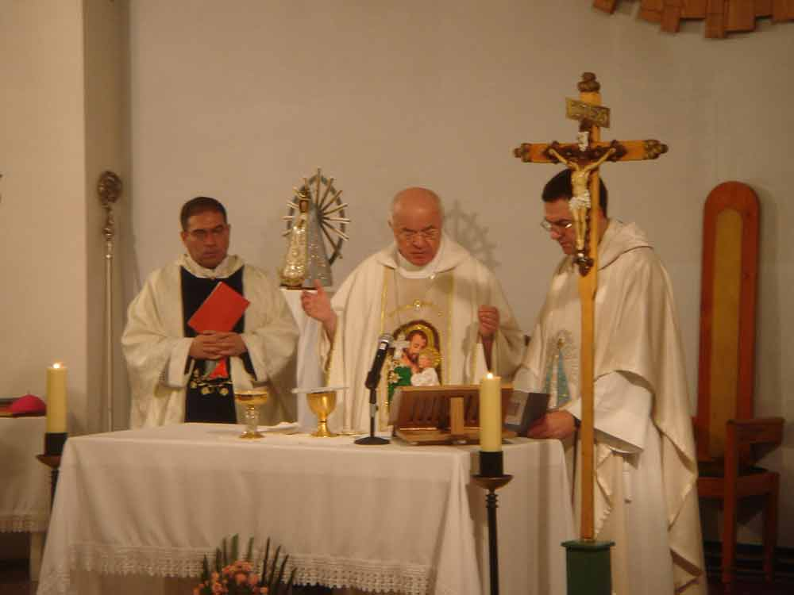

4. Encarnación y servicio

Es importante recordar que la Parroquia es una comunidad humana de creyentes o una comunidad creyente de humanos. Por eso es una realidad corporativa, visible y real, que debe encarnarse en la realidad concreta en que se da.
Una parroquia, en cuanto comunidad, debe sintonizar con la historia, con la geografía, con la sociedad en la que se halla incardinada y debe actuar.
- La resonancia histórica invitará a quienes la forman a no olvidar el pasado, que permite entender el presente. No se debe pensar que todo debe apoyarse en el pasado o que sólo debe importar el mañana. La Historia enseña a repetir los aciertos, si se conocen las causas; y a evitar los errores si averiguan los motivos. Y toda Parroquia tiene su pequeña Historia que debe ser aprovechada.
- La repercusión geográfica es algo que debe ser valorado con interés. La parroquia, como la Iglesia es una realidad que debe responder al denominador común en todos los lugares del mundo. Ese elemento común es su significado eclesial, cuyas raíces se hallan en la voluntad de Jesús.

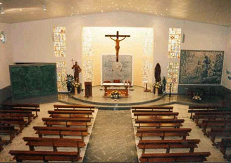

Pero una parroquia en una selva, en un desierto, en una megalópolis o en una aldea de montaña, muestras algo diferente a lo que hay que saber acomodar. La parroquia debe ser americana en América y no europea y debe ser asiática en Asia y no africana. Por olvidar este criterios muchas veces se malograron hermosas tareas misionales con perjuicio de sus destinatarios.
- Además el contexto cultural y social marca la realidad parroquial. Cristo quiso una iglesia flexible y vital ante las diferentes culturas y estilos de vida. Lengua, arte, trabajo, tradiciones, idiosincrasia popular, y muchas mas cosas tienen que ver con la forma parroquial y con el estilo de la fe de los parroquianos

5. Educación parroquial

Un católico no está bien formado si no tiene conocimientos suficientes de la comunidad cristiana a la que pertenece y no asume actitudes adecuadas ante ella.
Conocimientos y actitudes supone un proceso y un tiempo para su adquisición. La educación parroquial no se reduce a un aprendizaje de datos, de normas o de relaciones. No se encierra en un programa cronometrado y evaluable.
Exige experiencia y práctica, vivencias frecuentes, comunicaciones leales, ensayos, aciertos y fracasos. Como toda adquisición mental, moral y afectiva, supone sobre todo contactos personales.
Es lo que debe proporcionar en lo posible el educador de la fe a los que desee educar parroquialmente. Uno ama lo que vive; y se vive sólo si hay conexiones con aquellos entre los que convive.
La educación parroquial no corresponde al párroco, sino a la comunidad. En parte debe ser objeto de un plan de actuación y de experiencias. Pero sobre todo hay que saber aprovechar las oportunidades que se presenten para despertar el interés y el amor.

